ВВЕДЕНИЕ
Веб-приложение «The System» является спец приложением для контроля выполненных задач, что делает приложение актуальным на сегодняшний день. Поскольку большинство компаний, учебных заведений уходят на дистанционную работу отделы информатизации, не способен обрабатывать удалённые запросы.
Разработанное приложение повысит эффективность работы отдела информатизации, а также позволит создавать запросы из любых мест при наличии доступа к интернету.
«The System» предлагает создание задачи для отдельного пользователя иди для всех пользователей. Также позволяет хранить изображение и чат к каждой отдельной задачи.

ОСНОВНАЯ ЧАСТЬ

Описание программы
Разработка веб-приложения предназначена для построения задач отделам информатизации или в другой сфере, где требуется постановление задач между несколькими пользователями.

Функциональные возможности
The System предоставляет:
  - Создание пользователей
  - Создание задач
  - В каждой задаче имеется чат
  - Загрузка изображений в чате и в задаче

Требование к программе
The System состоит из двух частей клиентская и серверная. На клиентской выводится графический интерфейс, а на серверной происходит обработка.
Клиентская част представляет из себя набат веб страниц, с различными типами данных.
Серверная часть представляет из себя сервер, связанный с БД и файловой системой, на которой хранятся файлы.

Структура приложения
Приложение имеет следующий вид в папке src находится две папки main и test, в main хранится java и resources. В java находится код программы, в resources файлы с настройкой проекта и веб страницы.

Классы и компоненты
Классы представлены в виде UML [1] рисунок 1.
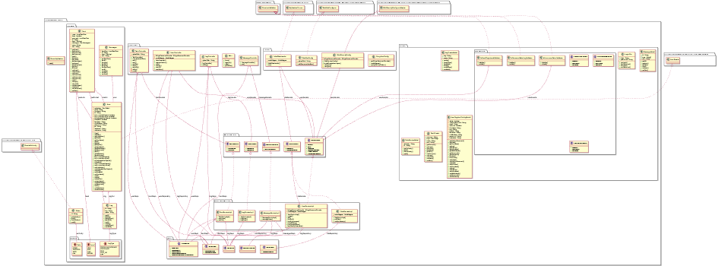
Рисунок 1 – UML классов
На UML диаграмме классов представлен полный вид диаграмм классов.
Основная часть проекта лежит в ru.tehsystem.demo в котором лежит стартовый класс DemoApplicetion. Всё что выходят за пределы являются основными библиотеками для работы проекта.
Во вторичную часть входят папки domain, controller, repo, services, config, model:
- Domain хранит описание БД
- Controller отвечает за прием данных от клиента по URL запросам
- Repo предоставляет запросы к БД
- Services отвечает за основную обработку логической части придожения
- Config настройка основных действий приложения
- Model содержит DTO и базовую проверку правильности входных данных
Полностью детализированная диаграмма представлена по ссылке

Программа и методика испытаний
В качестве библиотеки для тестирования был использован Junit.
В основе такте лежит тестирование методом черного ящика, а также были покрыты тестами основная работа запросами и ответом на них.

СПИСОК ИСПОЛЬЗОВАННЫХ ИСТОЧНИКОВ
- ….
- ГОСТ

